Титульный лист

Оглавление
Титульный лист 1
Оглавление 2
Введение 3
1. Описание идеи проекта 3
Описание идеи проекта 6
Анализ рынка 9
Объем рынка: 9
Анализ конкурентной среды 12
Категория: Массовые образовательные платформы (B2C) 17
1. ООО "УЧИ.РУ" 17
2. ООО "КВИЗ ЛАБ" 18
3. ООО "ДИАКЛАСС" 19
4. ООО "КОМПЬЮТЕРНЫЕ ПРОГРАММЫ" 20
5. ООО «Чендж» (Changellenge >>) 21
6. Платформа «Факультетус» 21
7. Платформа Timepad / Leader-ID 23
8. Букмекерские конторы (BetBoom, Winline) и Киберспорт 24
Стратегическое преимущество CodHammer: 26
Модель монетизации 29
Прогнозная выручка (380 000 руб./мес.): 30
Запуск проекта 32
1. Стратегическая дорожная карта: От прототипа к MLP 32
2. Техническая дорожная карта: Архитектура и Разработка 34
3. Маркетинговая дорожная карта: Построение комьюнити 35
Продуктовая линейка 36
1. Экран «Календарь событий» (Event Feed) 36
2. Экран «Опросы и Голосования» (Feedback Loop) 37
3. Экран «Киберспорт и Предикты» (Esports Zone) 38
4. Экран «Профиль и Магазин» (Ecosystem Hub) 38
Архитектура продуктовых модулей и их синергетический эффект 40
1. Генерация активности (Календарь и Опросы) 40
2. Удержание и вовлечение (Киберспорт и Предикты) 40
3. Накопление и Верификация (Профиль) 41
4. Конвертация ценности (Магазин и Карьера) 41
Вывод о синергии: 41
Стратегия дальнейшего развития и масштабирования проекта 42
Заключение 44

Введение
Современные технические вузы, такие как МИРЭА, сталкиваются с проблемой низкой вовлечённости студентов в жизнь за пределами аудитории. Несмотря на обилие событий, отсутствует целостная цифровая система, которая помогала бы студентам отслеживать свои успехи и получать за них ощутимое вознаграждение. В результате учащиеся упускают возможности для развития практических навыков — как профессиональных, так и личностных, — а также для формирования портфолио и установления полезных связей ещё во время обучения. Это в дальнейшем осложняет поиск работы или стажировки.
Проект «CodHammer» создан как ответ на эту проблему. Это цифровая платформа, цель которой — повысить вовлечённость студентов в университетские активности через удобный инструмент с элементами геймификации. Платформа превращает студенческую активность в измеримый капитал и служит «цифровым паспортом» достижений, который можно предъявить работодателю, ментору или при подаче заявки на грант.

1. Описание идеи проекта
Проблема: Основная задача, которую решает CodHammer, — отсутствие у студентов чёткой и системной платформы для профессионального развития и гарантированного трудоустройства после выпуска. Даже при активном участии в университетских и внешних мероприятиях студенты не получают мотивационных бонусов за свою активность, а информация о возможностях для роста разрознена по разным ресурсам. Исследования показывают, что многие студенты интересуются научной, волонтёрской деятельностью и стажировками, но не знают, с чего начать и куда обратиться. Более половины опрошенных указывают на поиск стажировок, при этом ключевой сложностью остаётся нехватка практического опыта и доступа к качественным возможностям.
Актуальность: Согласно данным, только 26% студентов в России полностью удовлетворены качеством обучения в вузах. При этом спрос на стажировки растёт: с января по апрель 2025 года россияне более 283 тысяч раз указывали в резюме желание пройти стажировку, что на 43% больше, чем за аналогичный период 2024 года. Особенно заметен интерес в IT-сфере среди разработчиков и дизайнеров. CodHammer учитывает две важные тенденции: трансформацию рынка труда, где начинающим специалистам нужен практический опыт, и изменение поведения студентов в цифровой среде, где они ищут мотивационные и прозрачные инструменты для развития.
Концепция и цель: CodHammer предлагает платформу, которая объединяет вуз, работодателей и организаторов мероприятий. Через геймификацию студенты получают баллы за участие в хакатонах, волонтёрских акциях и карьерных событиях. Эти баллы можно обменять на мерч, приоритетное участие в мероприятиях, консультации экспертов или даже автоматические зачёты. Платформа помогает студентам создавать доказанное портфолио и выстраивать карьерные планы, интегрируя разрозненные активности в единую систему мотивации.
Уникальность: CodHammer фокусируется на 1% наиболее активных и влиятельных студентов, которые становятся амбассадорами продукта внутри вуза. Стратегия запуска «от ядра к периферии» через студенческие объединения, научные общества и киберклубы обеспечивает высокий уровень доверия и снижает затраты на привлечение новых пользователей. Это отличает проект от массовых образовательных сервисов, ориентированных на широкую аудиторию.
Таким образом, CodHammer представляет собой своевременный и комплексный ответ на вызовы, связанные с развитием молодых специалистов и их интеграцией на рынок труда.

Описание идеи проекта
Проблема: Основной проблемой современной системы обучения является низкая уверенность студентов в познании предметов, вследствие отсутствия уверенности в трудоустройстве после окончания обучения. Также проект решает проблему с отсутствием платформы для оттачивания профессиональных навыков, с целью сбора резюме и дальнейшего трудоустройства на работу. Недавние исследования показывают, что студенты интересуются в том числе волонтерской и научной деятельности, а также стажировками, однако не имеет ясных ориентиров, как начать и куда обратиться.
Актуальность: Лишь 26% студентов полностью удовлетворены обучением в ВУЗах, а по данным сервиса HeadHunter, с января по апрель 2025 года россияне более 283 000 раз указали в резюме желание пройти или поиск стажировки — на 43% больше, чем за аналогичный период 2024 года. Явная тенденция интереса к стажировкам в IT наблюдается среди разработчиков (более 40 100 резюме) и дизайнеров (20 300 резюме), где IT занимает 20% всех запросов на стажировки. 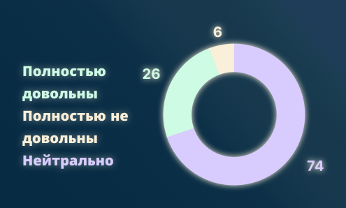
Согласно опросу Аналитического центра Университета «Синергия», 33% студентов не готовы к неоплачиваемым стажировкам, 67% согласны только в крупных компаниях временно, а 36% считают вузовской практики недостаточно и ищут дополнительные возможности самостоятельно (54% нашли, 20% — нет). Исследование «Профразвитие» и ANCOR подтверждает: 28% компаний не оплачивают стажировки, только 45% имеют программы, а 82% студентов ищут их через Telegram. Студенты прагматичны: ценят интересные задачи (28%), оплату (22%) и гибкий график (19%), считая стажировки ключевым ростом (48%).
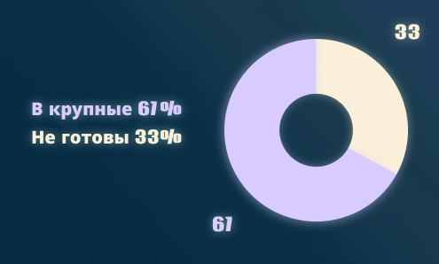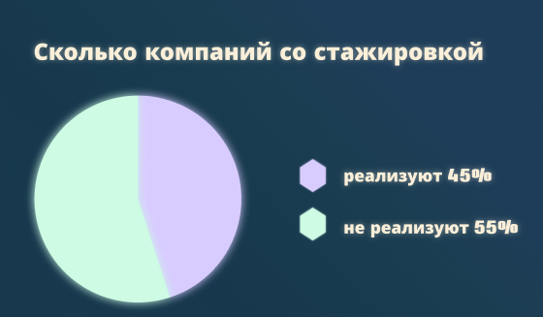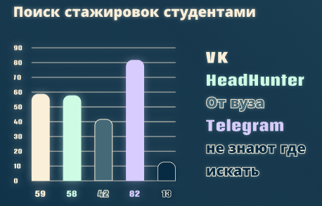
CodHammer определяется пересечением двух важных тенденций современности: трансформацией рынка труда, где junior-специалисты в IT и других сферах требуют хорошего практического опыта и развитых soft skills, и изменением модели поведения студентов в цифровой среде, которые ищут мотивационные и прозрачные механизмы развития. Аналитика HeadHunter и Хабр Карьера 2024-2025 подчёркивает, что работодатели всё чаще оценивают не только знания по диплому, но и подтверждённый опыт участия в реальных проектах, хакатонах, открытых репозиториях, а также умение работать в команде, вести проекты и публично выступать.​
Концепция и цель: CodHammer предлагает инновационную платформу для студентов, объединяющую вуз, работодателей и организаторов мероприятий. Через геймификацию стимулируется вовлечённость: за участие в хакатонах, волонтёрских акциях и карьерных событиях студенты получают баллы, которые могут обменять на мерч, приоритетное участие в мероприятиях, консультации экспертов и автоматические зачёты. Платформа помогает студентам с нуля создавать доказанное портфолио и выстраивать карьерные планы, интегрируя разрозненные активности в единую систему мотивации.
Уникальность CodHammer в фокусе на 1% наиболее активных и влиятельных студентов, которые становятся амбассадорами продукта внутри вузов. Стратегия запуска «от ядра к периферии» через студенческие объединения, научные общества и киберклубы обеспечивает высокий уровень доверия и минимизирует затраты на рекламу и привлечение новых пользователей. Это отличает проект от массовых образовательных сервисов, нацеленных на общее привлечение.
Таким образом, CodHammer является своевременным и комплексным ответом на современные вызовы в развитии молодых специалистов и их карьерной интеграции, опираясь на актуальные данные исследований последних двух лет и запросы рынка труда.

Анализ рынка

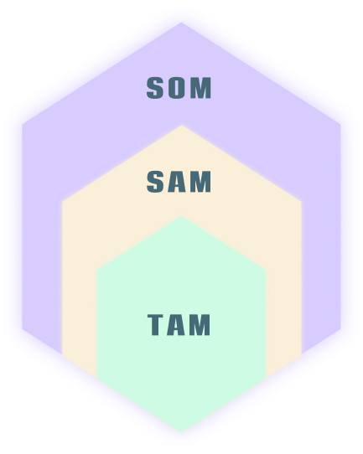
Объем рынка:
- TAM (Общий адресуемый рынок): В 2024 году в московские вузы было принято 252 476 студентов. В Москве 159 вузов, 57 вуз с техническими специальностями.
- SAM (Доступный объем рынка): 27 838 студентов РТУ МИРЭА, на которых проект фокусируется на начальном этапе.
- SOM (Реально достижимый объем рынка): 200–300 наиболее активных студентов в первые годы работы, которые составляют ядро целевой аудитории.
Целевая аудитория: Проект ориентирован не на всех студентов, а на 1% наиболее вовлеченных: лидеров СНО, организаторов мероприятий, активистов Центра карьеры, членов технических клубов и победителей соревнований. Отбор происходит через существующие структуры вуза, что обеспечивает высокий уровень доверия. Согласно проведенному опросу, эта аудитория активно ищет возможности для развития, но сталкивается с нехваткой времени и разрозненностью информации.
Портреты ключевых сегментов целевой аудитории (B2C и B2B)
Для более глубокого понимания потребностей пользователей и разработки эффективной коммуникационной стратегии были составлены детализированные портреты (аватары) ключевых сегментов целевой аудитории.
Для сегмента B2C (студенты) типовым представителем является "Алексей" — студент третьего курса Института перспективных технологий и индустриального программирования. Его основная мотивация — успешное трудоустройство по специальности сразу после окончания вуза. Главные проблемы, с которыми он сталкивается, — это информационный хаос и отсутствие структурированного подхода к формированию портфолио. Он подписан на десятки университетских Telegram-каналов (82% студентов используют Telegram для поиска стажировок), VK-группы вузов и сообществ (59%), HeadHunter (58%) и ресурсы университета (42%), но из-за обилия информации часто пропускает анонсы важных лекций от IT-компаний и дедлайны регистрации на хакатоны. В обычной жизни Алексей активно мониторит эти платформы ежедневно: Telegram для быстрых уведомлений о мероприятиях, VK для студенческих чатов и событий, HH для вакансий junior-позиций, а вуз-ресурсы — для официальных стажировок и олимпиад. Несмотря на это, 13% студентов вроде него не знают, где искать качественные возможности, а его проектная деятельность не верифицирована объективно.
Для сегмента B2B (партнеры-работодатели) аватаром выступает "Екатерина" — HR-специалист крупной IT-компании. Ее главная задача — закрыть несколько вакансий для стажеров-разработчиков, найдя наиболее мотивированных и талантливых кандидатов. Стандартные рекрутинговые платформы предоставляют ей сотни резюме от студентов без практического опыта, отсев которых требует огромных временных затрат. Организация собственных мероприятий в вузе является дорогостоящим и сложным процессом. CodHammer предлагает Екатерине уникальное решение: доступ к уже отфильтрованной аудитории самых активных студентов. Размещая анонс стажировки в приложении, она обращается напрямую к тем, кто уже доказал свою мотивацию участием в профильных мероприятиях. Возможность просматривать верифицированные портфолио студентов, где отражены их реальные достижения, кардинально повышает качество и скорость найма, делая платформу ценным HR-инструментом.
Стратегия продвижения - «от ядра к периферии»: предполагающая первоначальную концентрацию на 1% наиболее активных и вовлеченных студентов, находит свое теоретическое подтверждение в классической модели диффузии инноваций, предложенной Эвереттом Роджерсом. Данная модель описывает процесс, посредством которого новый продукт или идея распространяется в социальной системе с течением времени. Согласно этой теории, первыми пользователями любого нововведения становятся "новаторы" (Innovators) и "ранние последователи" (Early Adopters). В контексте университетской среды именно лидеры СНО, организаторы мероприятий и победители олимпиад представляют собой эту критически важную группу.
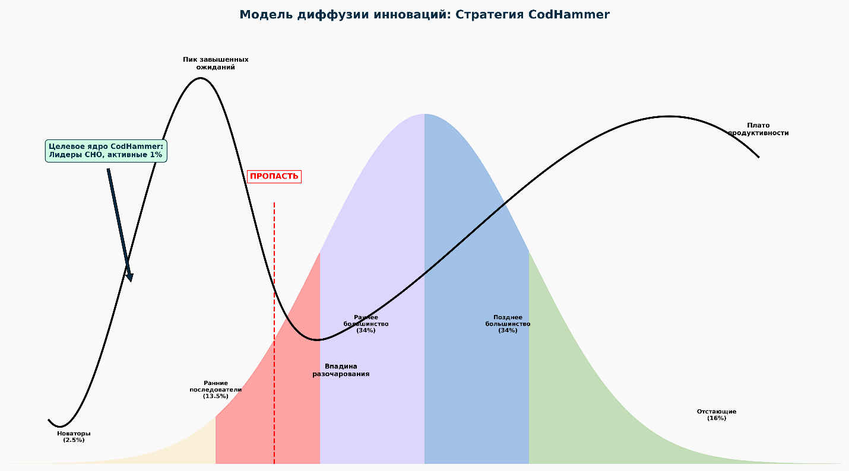
Отказ от массового маркетинга в пользу целенаправленной работы с этой аудиторией является стратегически верным решением по нескольким причинам. Во-первых, "новаторы" и "ранние последователи" обладают высоким уровнем доверия и влияния внутри своих социальных групп, выступая в роли лидеров мнений. Их положительный опыт использования платформы CodHammer станет наиболее эффективной и органичной рекламой для следующей волны пользователей — "раннего большинства" (Early Majority), которое составляет основную массу студентов. Во-вторых, эта первоначальная аудитория является источником наиболее ценной обратной связи, позволяя быстро дорабатывать продукт и адаптировать его под реальные нужды самых требовательных пользователей. Таким образом, стратегия проекта не только минимизирует стоимость привлечения клиента (CAC), но и закладывает фундамент для устойчивого органического роста, основанного на доверии и социальном подтверждении.

Анализ конкурентной среды
Проведенный анализ российского рынка образовательных технологий демонстрирует высокую степень фрагментации, где существующие решения четко делятся на массовые образовательные платформы и узкоспециализированный административный софт, оставляя нишу студенческой вовлеченности практически пустой. Крупнейшие игроки, такие как «Учи.ру», несмотря на доминирующее положение в школьном сегменте и миллиардные обороты, демонстрируют финансовую уязвимость своей бизнес-модели, фиксируя значительные убытки из-за колоссальных затрат на привлечение аудитории и агрессивный маркетинг. С другой стороны, компании, занимающиеся автоматизацией университетских процессов, например, ООО «Компьютерные программы», хотя и удерживают позиции в административном секторе, сталкиваются со стагнацией и падением прибыли. Их продукты, ориентированные исключительно на деканаты и учет успеваемости, игнорируют потребности самого студента в удобном цифровом интерфейсе, что создает технологический и ценностный разрыв, который призван заполнить проект CodHammer.
Вторая группа конкурентов, представленная нишевыми инструментами геймификации вроде «Квиз Лаб» или «Диакласс», пытается внедрить игровые механики в учебный процесс, однако их подход носит точечный и эпизодический характер. Финансовая неустойчивость подобных проектов подтверждает гипотезу о том, что геймификация сама по себе, в отрыве от реальных карьерных перспектив и экосистемы вуза, не способна обеспечить долгосрочное удержание пользователей. Эти сервисы остаются инструментами для проведения разовых мероприятий или лекций, не формируя у студента единого цифрового профиля достижений. В отличие от них, CodHammer интегрирует игровые механики не как развлечение, а как инструмент капитализации личной репутации, связывая полученные баллы и достижения с реальными возможностями трудоустройства и материальными поощрениями внутри университета.
Наиболее острая конкуренция за внимание студента разворачивается не столько в плоскости образовательных сервисов, сколько в сфере досуга и внешних карьерных возможностей. С одной стороны, существуют сильные игроки рынка стажировок, такие как Changellenge или Факультетус, которые эффективно агрегируют вакансии, но остаются внешними по отношению к повседневной жизни вуза и не учитывают волонтерскую или научную активность. С другой стороны, серьезную угрозу представляют товары-субституты в виде индустрии развлечений, киберспорта и букмекерских платформ, которые удовлетворяют потребность молодежи в азарте и соревновании гораздо быстрее, чем учеба. Стратегия CodHammer заключается не в прямой конфронтации с этими гигантами, а в адаптации их успешных механик вовлечения для создания «полезного азарта», где студент соревнуется не в компьютерных играх, а в профессиональном развитии.
Категория деятельности | Представители на рынке | Основной функционал и фокус | Ключевой недостаток по сравнению с CodHammer
Массовое онлайн-образование (EdTech) | Учи.ру, Skillbox, GeekBrains | Курсы, тренажеры, подготовка к экзаменам. Фокус на академических знаниях (Hard Skills). | Работают по модели B2C (платная подписка), не интегрированы в жизнь конкретного вуза, не учитывают внеучебную активность.
Карьерные агрегаторы и стажировки | Changellenge, FutureToday, Факультетус, HH.ru | Кейс-чемпионаты, ярмарки вакансий, поиск работы. Связь с работодателями. | Являются внешними площадками. Студент заходит туда эпизодически. Нет геймификации и трекинга ежедневной активности (волонтерство, спорт).
Нишевая геймификация | Квиз Лаб, Диакласс, Kahoot | Проведение опросов, викторин, тестов с начислением баллов в моменте. | Инструменты «одного дня». Нет накопления прогресса, нет связи с карьерой, финансово неустойчивые модели.
Агрегаторы мероприятий (Event-Tech) | Timepad, Leader-ID, Lomonosov-msu | Регистрация на события, афиша, получение электронных билетов. | Только функционал регистрации. Отсутствует мотивационная система (магазин наград) и подтверждение участия в реальном времени.
Индустрия развлечений (Субституты) | BetBoom, 1xBet, Компьютерные клубы, Соцсети | Удовлетворение потребности в азарте, соревновании, легком дофамине. | Отвлекают от учебы и карьеры. Потребляют время студента, не давая взамен профессиональной ценности.
Административное ПО для вузов | ООО «Компьютерные программы», 1С:Университет | Учет успеваемости, расписание, приказы, работа деканата. | Устаревший интерфейс, отсутствие мобильности, полное игнорирование интересов и вовлеченности студента.
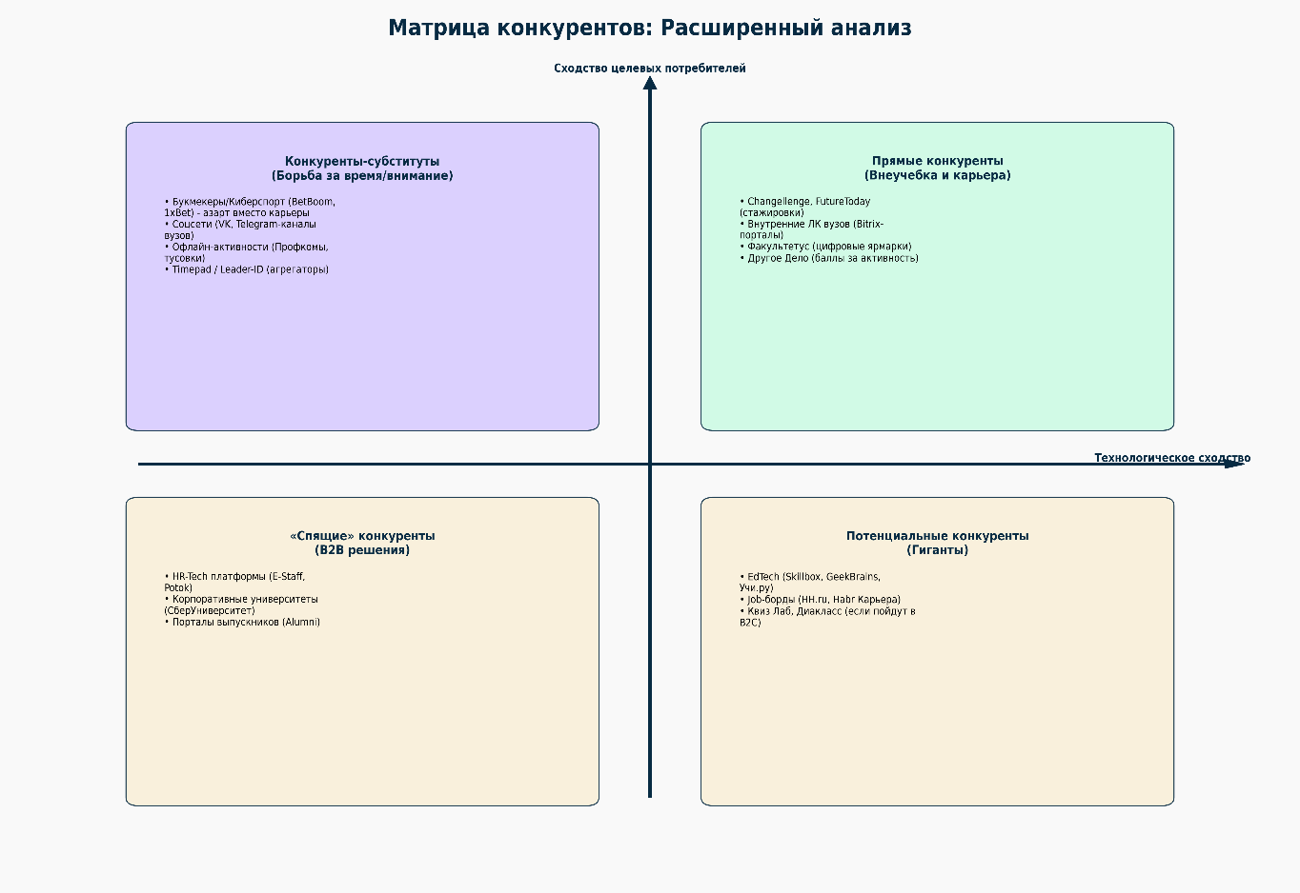
Финансовый анализ конкурентов 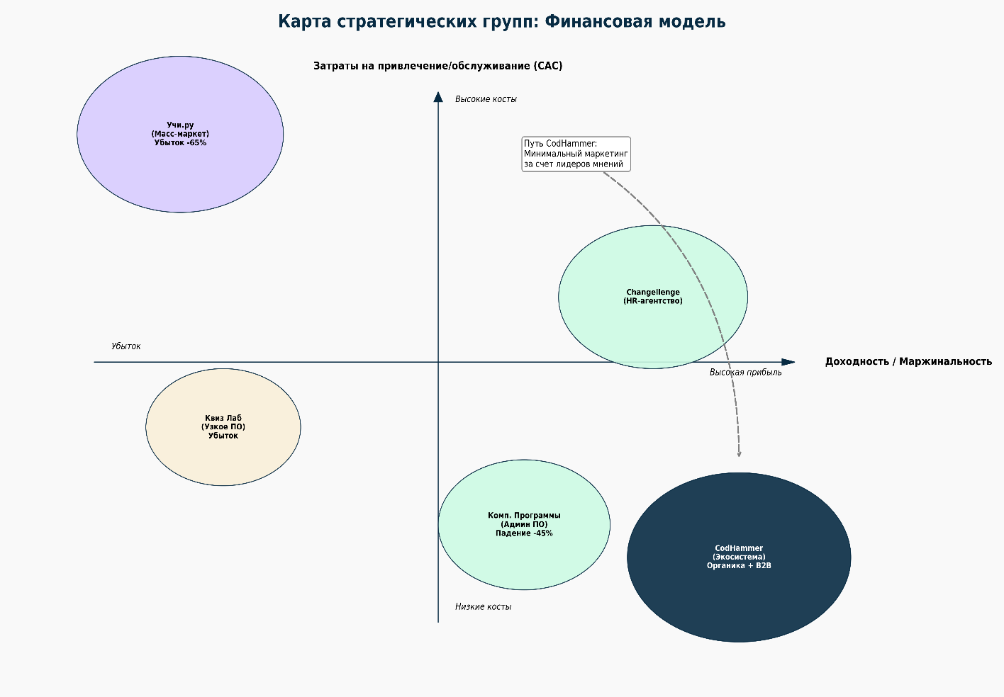

Категория: Массовые образовательные платформы (B2C)
К этой категории относятся крупные игроки федерального масштаба, ориентированные на широкий рынок. Их анализ важен для понимания ограничений модели "прямых продаж" пользователям.

1. ООО "УЧИ.РУ"
Основное решение: Это одна из крупнейших в России онлайн-платформ, ориентированная на академическую подготовку школьников к экзаменам и общее повышение успеваемости.
Анализ: "Учи.ру" обладает огромной базой пользователей и сильным брендом, однако ее модель полностью сфокусирована на B2C/B2B подписках в школьном сегменте. Платформа не имеет никакого отношения к университетской жизни, не отслеживает внеклассные мероприятия и не предлагает инструментов для создания профессионального портфолио для студентов вузов.
Ключевое ограничение и финансовая модель: Несмотря на выручку около 3.5 миллиардов рублей, компания является убыточной, показывая чистый убыток в 65%. Как указано в аналитических данных, это связано с чудовищно высокими затратами на привлечение и удержание массовой аудитории. Эта бизнес-модель доказывает неэффективность массового подхода, который требует огромных маркетинговых бюджетов. CodHammer сознательно избегает этой ловушки, фокусируясь на узкой, но целевой аудитории внутри университета, что позволяет минимизировать затраты на привлечение.

2. ООО "КВИЗ ЛАБ"
Основное решение: Платформа для создания и проведения интерактивных опросов и квизов с элементами геймификации и возможностью интеграции в системы управления обучением (LMS), такие как Moodle.
Анализ: "Квиз Лаб" использует игровые механики, такие как начисление баллов и выдача призов, что делает ее концептуально близкой к одному из модулей CodHammer. Однако ее применение строго ограничено учебным процессом — это инструмент для преподавателей, а не платформа для студентов. Она не предполагает учета реальных событий, стажировок или создания карьерного профиля.
Ключевое ограничение и финансовая модель: Компания стабильно убыточна (до -20 миллионов рублей чистыми) из-за слишком узкой ниши. Ее модель B2B-продажи лицензий на квизы не обеспечивает повторяющихся продаж и не имеет потенциала для масштабирования. Это подчеркивает преимущество CodHammer, который создает целую экосистему, а не предлагает один узкоспециализированный инструмент.

3. ООО "ДИАКЛАСС"
Основное решение: Геймифицированная платформа для онлайн-обучения, использующая игровые механики, такие как лидерские доски и баллы, для повышения вовлеченности в учебный материал.
Анализ: Как и "Квиз Лаб", "Диакласс" понимает ценность геймификации, но применяет ее исключительно в академическом контексте. Платформа не специализируется на технических вузах и не предлагает функций по организации мероприятий, интеграции с Центром карьеры или отслеживанию внеучебных активностей.
Ключевое ограничение и финансовая модель: Финансовые показатели демонстрируют полное отсутствие масштабирования и эффективной монетизации. При выручке около 1.5 миллионов рублей прибыль компании стремится к нулю. Это говорит о том, что сама по себе геймификация без привязки к реальной ценности для пользователя и четкой бизнес-модели
Компания | Их Модель / Основное решение | Финансовый/Рыночный результат | Ключевая проблема их модели
ООО "КВИЗ ЛАБ" | Продажа B2B-лицензий на конструктор квизов и опросов для преподавателей. | УБЫТОЧНА. Стабильные убытки до -20 млн руб. Не может выйти на окупаемость. | Узкая ниша. Инструмент используется эпизодически (на уроке). Нет повторяющихся продаж и масштабирования.
ООО "ДИАКЛАСС" | Геймифицированная платформа для создания учебных курсов (LMS-плагин). | СТАГНАЦИЯ. Выручка ~1.5 млн руб., прибыль около нуля. Отсутствие роста. | Нет самостоятельной ценности. Работает только как надстройка к учебе, не создает карьерного трека и не удерживает студента.
нежизнеспособна.
Категория: административное ПО (Legacy Systems)

4. ООО "КОМПЬЮТЕРНЫЕ ПРОГРАММЫ"
Основное решение: Разработка специализированного программного обеспечения для университетов, направленного на автоматизацию учета успеваемости и управления учебным процессом.
Анализ: Эта компания хорошо понимает административные потребности вузов, но ее продукты имеют сугубо административный функционал. Они являются инструментами для деканатов и учебных отделов, а не для студентов. В них полностью отсутствуют системы мотивации, геймификации и функции, направленные на развитие карьеры студентов.
Ключевое ограничение и финансовая модель: Несмотря на то, что компания прибыльна (прибыль ~12 млн руб.), ее финансовые показатели регрессируют (падение на 45%). Это свидетельствует о том, что традиционная бизнес-модель, ориентированная на административные B2B-продажи, исчерпала себя и не имеет потенциала для роста. Рынок требует новых, студентоцентричных решений.
Компания | Их Модель / Основное решение | Финансовый/Рыночный результат | Ключевая проблема их модели
ООО "КОМПЬЮТЕРНЫЕ ПРОГРАММЫ" | Классическая B2B-продажа софта для деканатов (учет кадров, успеваемости). | ПРИБЫЛЬ ПАДАЕТ. Выручка есть (~70 млн), но прибыль упала на 45% (до ~12 млн). | Моральное устаревание. Ориентация на бюрократию, а не на студента. Полное отсутствие UX и мобильности.
Категория: Платформы для карьеры и стажировок
В этом сегменте присутствуют сильные игроки, находящиеся на стадии «Роста» (согласно матрице Хофера). Они эффективно решают задачу трудоустройства, но имеют низкий коэффициент удержания (Retention Rate) в повседневной жизни.

5. ООО «Чендж» (Changellenge >>)
Основное решение: Ведущая платформа по организации кейс-чемпионатов и развитию бренда работодателя. Специализируется на отборе талантливых студентов для крупных корпораций через решение бизнес-задач.
Анализ: Changellenge обладает высокой репутацией среди «карьеристов» и отличным пулом партнеров (Альфа-Банк, Сбер, Правительство Москвы). Однако их модель взаимодействия носит эпизодический характер: студент обращается к платформе только в периоды проведения чемпионатов (1–2 раза в семестр). Платформа является внешней по отношению к вузу и не учитывает внутреннюю активность (волонтерство в СНО, спорт, творчество), которая часто составляет 80% внеучебной жизни.
Ключевое ограничение: Отсутствие интеграции с локальной экосистемой университета. Студент не может конвертировать свои ежедневные университетские активности в карьерный капитал на этой платформе. CodHammer устраняет этот разрыв, фиксируя даже небольшие достижения и конвертируя их в рейтинг.

6. Платформа «Факультетус»
Основное решение: Цифровая карьерная среда для университетов, агрегирующая вакансии и позволяющая проводить цифровые ярмарки вакансий.
Анализ: Это наиболее близкий к CodHammer конкурент по функционалу «связи с вузом». Система интегрируется с университетскими сайтами. Однако функционал «Факультетуса» строго утилитарен — это job-board (доска объявлений) с элементами цифрового профиля. В ней полностью отсутствует геймификация, система мотивации и вовлечения. Студенты используют её вынужденно, а не по собственному желанию.
Ключевое ограничение: «Скучный» интерфейс и отсутствие эмоциональной привязки. Сервис воспринимается как бюрократическая необходимость, а не как среда для развития. CodHammer выигрывает за счет внедрения игровых механик (лиг, достижений), делая процесс поиска работы увлекательным.
Компания | Их Модель / Основное решение | Рыночный статус (Матрица Хофера) | Ключевая проблема их модели
CHANGELLENGE >> | Организация кейс-чемпионатов и развитие бренда работодателя (Agency Model). | СТАДИЯ РОСТА. Сильная позиция в сегменте «High Potentials» (топ-5% студентов). | Элитарность и сезонность. Работают только с лучшими студентами. Активность эпизодическая (во время чемпионатов), нет ежедневного вовлечения.
ФАКУЛЬТЕТУС | Цифровая ярмарка вакансий и агрегатор предложений для университетов. | ЗРЕЛОСТЬ / РОСТ. Широкий охват вузов, стандарт де-факто для отделов практики. | Утилитарность. Работает как доска объявлений. Скучный интерфейс без геймификации, низкий уровень удержания (Retention).
Категория: Агрегаторы мероприятий (Event-Tech)
Игроки этого сегмента находятся на стадии «Зрелости», предоставляя инфраструктуру для регистрации, но не предлагая инструментов для пост-анализа и вознаграждения.

7. Платформа Timepad / Leader-ID
Основное решение: Сервисы для анонсирования событий, регистрации участников и генерации электронных билетов. Leader-ID также выполняет функцию «точки кипения» для проектов АСИ.
Анализ: Эти платформы стали стандартом для регистрации на мероприятия. Их сильная сторона — универсальность. Слабая сторона — отсутствие ценности для участника после завершения мероприятия. Посещение лекции или мастер-класса остается просто фактом в истории, не принося студенту осязаемых бонусов (кроме знаний).
Ключевое ограничение: Отсутствие программы лояльности. Студент может посетить 50 мероприятий, но это никак не отразится на его статусе в вузе или привлекательности для работодателя. CodHammer превращает каждое посещение в валюту (баллы), которую можно обменять на мерч или привилегии, создавая внешнюю мотивацию для активности.
Компания | Их Модель / Основное решение | Рыночный статус (Матрица Хофера) | Ключевая проблема их модели
TIMEPAD | Комиссия с продажи билетов / Сервис регистрации на события. | ЗРЕЛОСТЬ (Насыщение). Стагнация функционала, высокая конкуренция. | Отсутствие «послевкусия». Посещение мероприятия никак не фиксируется в портфолио и не вознаграждается. Нет программы лояльности.
LEADER-ID | Платформа доступа к «Точкам кипения» и мероприятиям НТИ. | АДМИН. РЕСУРС. Держится за счет господдержки и обязательной регистрации. | Бюрократичность. Воспринимается студентами как «пропуск», а не как среда для развития. Сложный и перегруженный интерфейс.
Категория: Индустрия развлечений и субституты (Битва за внимание)
Согласно анализу «Пяти сил Портера», именно эта категория представляет наибольшую угрозу как товар-заменитель. Студенты тратят ресурс времени и азарта здесь, вместо профессионального развития.

8. Букмекерские конторы (BetBoom, Winline) и Киберспорт
Основное решение: Платформы для ставок на спорт/киберспорт и организации турниров. Они продают эмоции: азарт, риск, быстрое вознаграждение и чувство принадлежности к сообществу.
Анализ: Может показаться, что это не конкуренты для EdTech, но в экономике внимания (Attention Economy) они — главные соперники. Они используют совершенные механики удержания: бонусы за вход, рейтинги, лутбоксы, мгновенную обратную связь. Студент выбирает просмотр стрима или ставку на матч, потому что это дает быстрый дофамин, в то время как карьерное развитие кажется долгим и скучным.
Ключевое ограничение: Эти сервисы потребляют время и деньги студента, не создавая долгосрочной ценности (кроме редких случаев профессионального киберспорта).
Стратегический ответ CodHammer: Проект не борется с азартом, а перенаправляет его. Используя схожие механики (рейтинговые таблицы, сезонные награды, «выпадение» призов), CodHammer замещает деструктивный азарт конструктивным. Студент получает тот же дофаминовый отклик, но за счет прокачки своих профессиональных навыков (Hard & Soft Skills).
Компания | Их Модель Монетизации | Рыночная сила (Портер) | Ключевая угроза для образования
BETBOOM / WINLINE (Букмекеры) | Беттинг (ставки). Монетизация азарта и рисков. | ОЧЕНЬ ВЫСОКАЯ. Огромные бюджеты на маркетинг и спонсорство киберспорта. | «Дешевый дофамин». Предлагают быстрый выигрыш и яркие эмоции, замещая долгосрочную и сложную работу над карьерой.
КИБЕРСПОРТ / СОЦСЕТИ (Dota 2, VK) | Free-to-play (микротранзакции), реклама, продажа скинов. | ВЫСОКАЯ. Идеальные механики удержания внимания. | Пожиратели времени. Студент тратит тысячи часов на прокачку виртуального персонажа вместо реальных навыков.

Стратегическое преимущество CodHammer:
Основываясь на результатах многофакторного анализа рынка, включая выводы из матрицы Хофера и модели пяти сил Портера, можно констатировать, что проект CodHammer не просто вступает в конкурентную борьбу с существующими игроками, а реализует стратегию «Голубого океана», формируя свободную нишу на стыке EdTech, HR-Tech и индустрии развлечений. Данное позиционирование является прямым ответом на фундаментальную поляризацию текущего рынка, где сервисы делятся на утилитарные и «скучные» (LMS вузов, агрегаторы вакансий) либо на развлекательные, но бесполезные для карьеры платформы (социальные сети, беттинг). CodHammer разрешает это противоречие, занимая позицию «золотой середины»: проект заимствует механики удержания внимания из индустрии развлечений — рейтинги, достижения, магазин наград — но перенаправляет этот «дофаминовый ресурс» пользователей на созидательную деятельность и построение карьеры.
Внедрение геймификации в профессиональное развитие позволяет проекту сформировать защитный «ров» от конкурентов через глубокую интеграцию в экосистему конкретного вуза, в данном случае РТУ МИРЭА. В то время как внешние карьерные сервисы, такие как HeadHunter или Changellenge, не имеют доступа к внутренней «кухне» университета, а административное ПО игнорирует студенческие сообщества, CodHammer встраивается в цепочки взаимодействия с Центром карьеры, СНО и киберклубом. Следствием такой интеграции становится возможность верификации достижений, невидных внешним игрокам — от волонтерства до организаторской деятельности. Это делает цифровой профиль студента в системе более полным и достоверным, чем любое стандартное резюме, создавая высокий барьер входа для сторонних компаний.
Опора на внутреннюю экосистему и виральные механики напрямую влияет на финансовую устойчивость проекта, позволяя избежать ошибок, выявленных при анализе конкурентов. Учитывая уязвимость B2C-моделей массовых сервисов, страдающих от высоких затрат на маркетинг, CodHammer использует стратегию продвижения «от ядра к периферии» через лидеров мнений, что радикально снижает стоимость привлечения пользователя (CAC). Как следствие, бизнес-модель трансформируется: вместо продажи подписок платежеспособность которых ограничена, проект фокусируется на B2B-контрактах с партнерами. Компании готовы платить премию за доступ к фильтрованной базе талантов с «доказанной активностью», что обеспечивает проекту высокую маржинальность, недостижимую для узкоспециализированных инструментов.
В конечном итоге, сочетание уникального продукта, защищенного интеграцией, и эффективной финансовой модели позволяет CodHammer выйти за рамки решения точечных задач. Вместо эпизодического поиска стажировок или сдачи тестов, проект формирует новый рынок — рынок «Цифрового паспорта репутации». В этой парадигме любая активность студента, от посещения дня открытых дверей до победы в киберспортивном турнире, конвертируется в универсальную валюту карьерного рейтинга. Таким образом, CodHammer успешно избегает «Алого океана» прямой конкуренции, фокусируясь на монополии внутри замкнутой экосистемы вуза и предоставляя уникальную ценность всем стейкхолдерам: геймифицированную карьеру студентам, оцифрованную активность университету и доступ к лучшим кадрам бизнесу.

Модель монетизации
Финансовая стратегия проекта CodHammer базируется на гибридной модели монетизации с доминированием B2B-сегмента, что является осознанным стратегическим выбором для минимизации рисков. В отличие от большинства образовательных стартапов, пытающихся продавать подписки студентам с низкой платежеспособностью, CodHammer монетизирует не самого пользователя, а внимание и доступ к целевой аудитории. Основным активом платформы становится база данных верифицированных достижений активных студентов, доступ к которой представляет высокую ценность для работодателей. Данный подход обеспечивает прогнозируемый поток выручки, не зависящий от сезонных колебаний стипендий или желания студентов платить за контент.
Ключевым драйвером доходности выступает рекламная интеграция партнеров (B2B), формирующая порядка 95% совокупной выручки. Прогнозный расчет строится на реализации 12 рекламных слотов в месяц по средней ставке 30 000 рублей. Данная стоимость является конкурентной по сравнению с тарифами крупных HR-порталов, предоставляя партнерам — технологическим компаниям и HR-брендам — не просто охват, а прямой выход на сегментированную аудиторию «лидеров мнений» и активистов вуза. Этот канал генерирует стабильный денежный поток в размере 360 000 рублей ежемесячно, покрывая операционные расходы на поддержание серверов и административной команды.
Вспомогательным каналом монетизации (B2C) является реализация брендированной продукции (мерча). Несмотря на меньшую долю в структуре выручки (около 5%, или 20 000 рублей в месяц при продаже 20 единиц), данный сегмент выполняет важную маркетинговую функцию. Мерч CodHammer служит инструментом повышения лояльности и вирального охвата: студенты, использующие продукцию бренда, становятся амбассадорами платформы в офлайн-среде. Таким образом, совокупная прогнозная выручка проекта достигает 4,56 млн рублей в годовом исчислении. Эта цифра, подкрепленная низкой расходной частью благодаря виральному росту, обеспечивает проекту высокую маржинальность и устойчивость, выгодно отличая его от убыточных конкурентов с раздутыми маркетинговыми бюджетами.
Канал монетизации | Целевой клиент | Единица продажи (Unit) | Цена за ед., руб. | Объем продаж / мес. | Выручка / мес., руб. | Доля в выручке
Рекламные интеграции | B2B (Компании-партнеры, HR) | Рекламный слот / Пост | 30 000 | 12 | 360 000 | 94,7%
Продажа мерча | B2C (Студенты) | Единица продукции (Худи/Футболка) | 1 000 (маржа) | 20 | 20 000 | 5,3%
ИТОГО |  |  |  |  | 380 000 | 100%

Прогнозная выручка (380 000 руб./мес.):
- Реклама мероприятий (B2B): Основной источник дохода. Продажа 12 рекламных слотов в месяц для компаний-партнеров по средней цене 30 000 руб./слот. Это дает 360 000 руб./мес.
- Продажа мерча (B2C): Дополнительный канал. Реализация 20 единиц мерча в месяц со средним доходом 1 000 руб./ед. Это приносит 20 000 руб./мес.

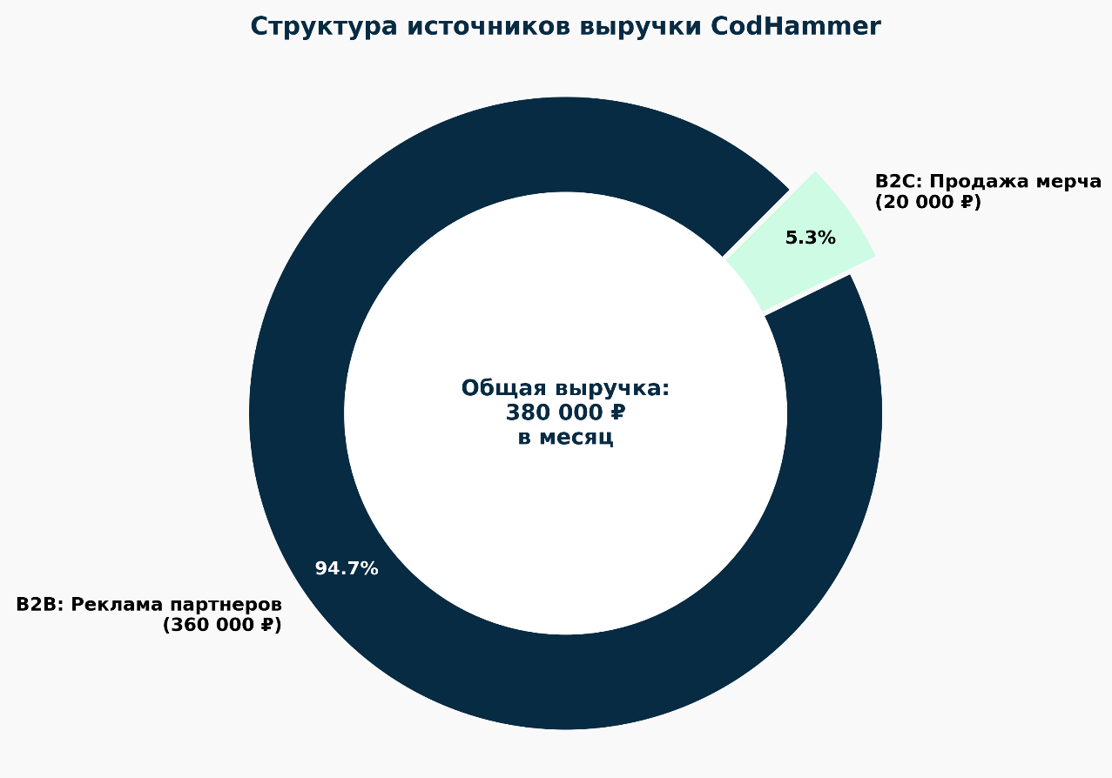
Таким образом, прогнозная годовая выручка составляет 4.56 млн руб., что в несколько раз превышает показатели некоторых действующих игроков рынка и обеспечивает устойчивую финансовую модель.

Запуск проекта
Реализация проекта выстроена в соответствии с тремя параллельными треками: стратегическим (бизнес-логика), техническим (разработка) и маркетинговым (продвижение). Данный подход позволяет синхронизировать готовность продукта с ожиданиями аудитории и бизнес-целями. Текущий статус проекта (на декабрь 2025 года) характеризуется завершением этапа валидации гипотез и активной фазой технической реализации серверной части.

1. Стратегическая дорожная карта: От прототипа к MLP
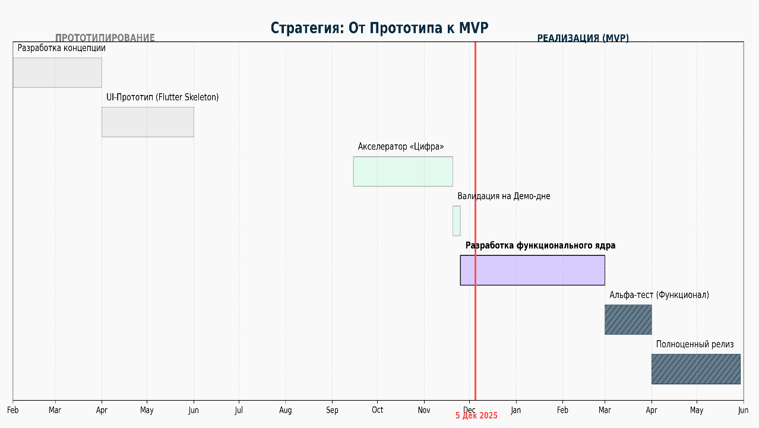

Первый этап жизненного цикла проекта (Весна – Лето 2025) был посвящен концептуализации и созданию визуального прототипа. В этот период была сформулирована гипотеза о необходимости геймификации внеучебной деятельности и разработан интерактивный макет (UI-прототип), который позволял демонстрировать пользовательский путь инвесторам и потенциальным партнерам, не имея под собой программной логики. Это позволило с минимальными затратами подтвердить интерес со стороны студенческого сообщества.
Ключевой вехой развития стала осень 2025 года, ознаменованная участием проекта в акселераторе «Цифра». Прохождение акселерационной программы позволило трансформировать идею в бизнес-модель: были пересмотрены каналы монетизации с упором на B2B-сегмент и уточнены метрики успеха. Кульминацией этого этапа стало выступление команды на Демо-дне в Ярославле (ноябрь 2025), где проект получил экспертную оценку и первые предварительные договоренности с партнерами. Успешный питчинг подтвердил жизнеспособность концепции «Цифрового паспорта репутации».
Текущий стратегический этап (Зима 2025/2026) сфокусирован на трансформации прототипа в MLP (Minimum Lovable Product). Получив обратную связь от экспертов на Демо-дне, команда приняла решение сместить фокус с широкого функционала на глубокую проработку ядра: системы начисления баллов и магазина наград. Задача этого периода — обеспечить не просто работоспособность, а эмоциональную привлекательность продукта для удержания первых пользователей.
Финальный этап, запланированный на весну 2026 года, предполагает «мягкий запуск» (Soft Launch). В марте-апреле начнется закрытое внедрение системы для ограниченной группы лидеров СНО и киберклуба. Цель этой фазы — отладить бизнес-процессы (верификацию достижений, выдачу мерча) в реальных условиях перед полноценным коммерческим релизом и масштабированием на весь вуз в мае 2026 года.

2. Техническая дорожная карта: Архитектура и Разработка
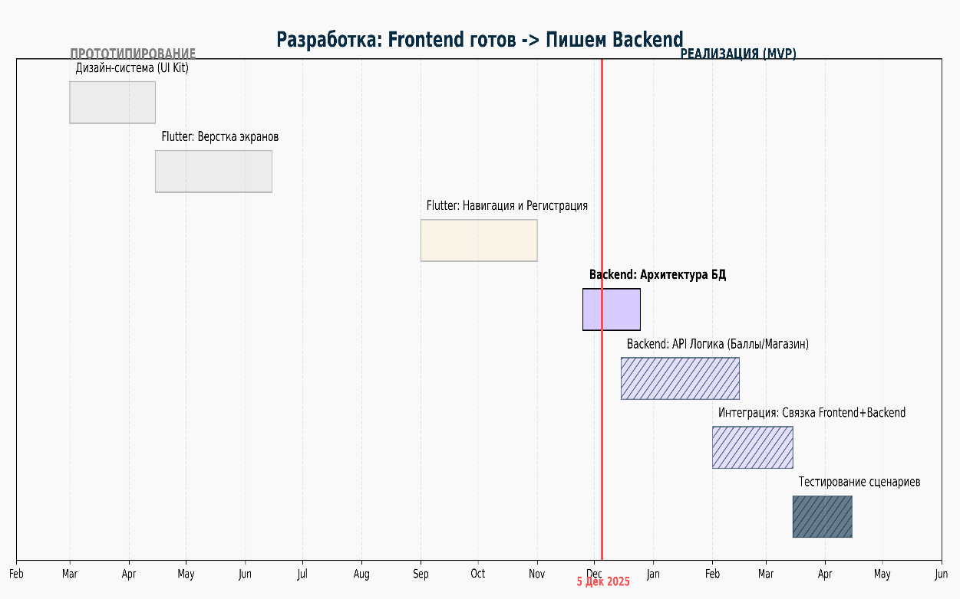
Техническая реализация проекта началась с создания клиентской части (Frontend) на фреймворке Flutter. В весеннем семестре 2025 года и летом была проделана работа по верстке экранов, созданию дизайн-системы (UI Kit) и реализации логики навигации. К моменту выступления на Демо-дне в Ярославле приложение представляло собой полнофункциональную оболочку: пользователь мог зарегистрироваться, пройти онбординг и перемещаться между разделами, однако данные были статичны, а баллы не начислялись и не списывались.
С декабря 2025 года разработка перешла в наиболее трудоемкую фазу — реализацию серверной части (Backend). Текущий приоритет — проектирование отказоустойчивой архитектуры базы данных, способной хранить историю транзакций (начисление/списание баллов) и сложные связи между сущностями (студент — мероприятие — достижение). Ведется разработка API-методов для модулей «Магазин» и «Рейтинг», которые станут «мозгом» системы, оживляющим существующий интерфейс.
Следующим критическим шагом (Февраль – Март 2026) станет интеграция Frontend и Backend. На этом этапе будет настроена система авторизации через JWT-токены, обеспечена синхронизация данных в реальном времени и подключена админ-панель для управления контентом. Это превратит разрозненные части кода в единый работающий механизм.
Завершающий блок технической карты — комплексное тестирование (QA) перед релизом. В апреле 2026 года запланировано проведение нагрузочного тестирования и проверка сценариев безопасности (anti-fraud), чтобы исключить возможность накрутки баллов, так как они имеют реальную материальную ценность (обмен на мерч). Только после успешного аудита безопасности будет открыт доступ для массового пользователя.

3. Маркетинговая дорожная карта: Построение комьюнити
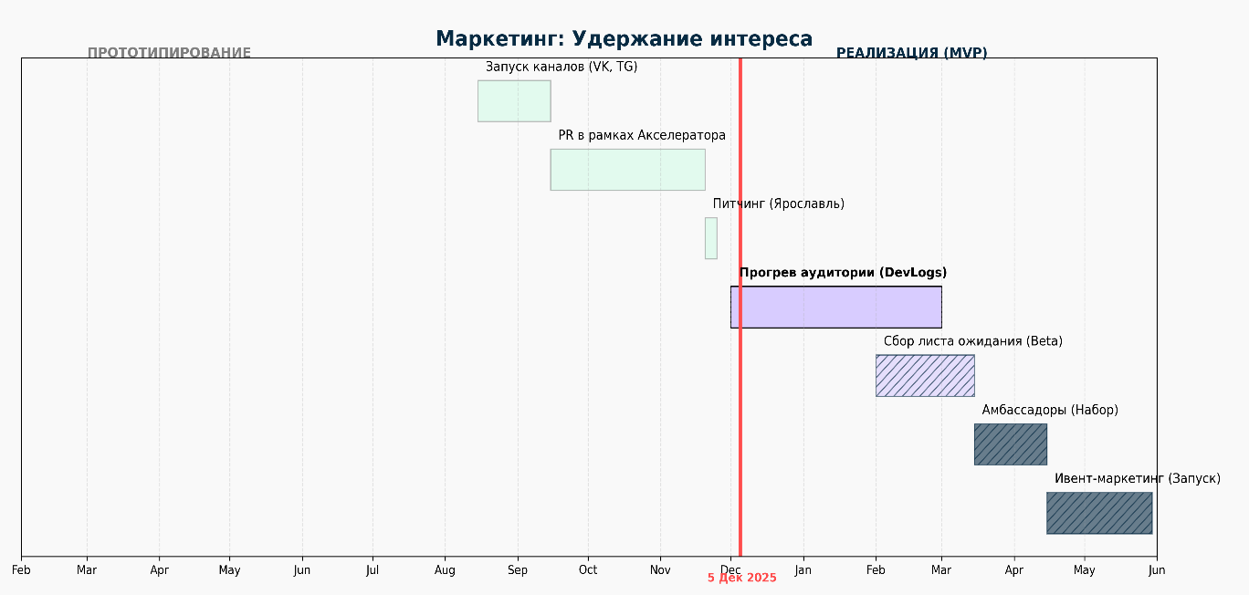
Маркетинговая стратегия CodHammer строится на принципе «Community First» — создание аудитории до запуска продукта. В августе-сентябре 2025 года были запущены официальные каналы в Telegram и VK, которые стали точками кристаллизации ядра аудитории. Участие в акселераторе «Цифра» использовалось как мощный инфоповод: команда транслировала процесс развития стартапа в формате «Building in public» (строим публично), что обеспечило высокий уровень доверия и вовлеченности подписчиков.
После питчинга в Ярославле (ноябрь 2025), который принес проекту медийную узнаваемость, маркетинговая активность перешла в фазу удержания интереса («Прогрев»). Поскольку техническая разработка бэкенда занимает несколько месяцев, основной задачей стало сохранение внимания аудитории без возможности дать им готовый продукт. Для этого используется формат DevLogs (Дневники разработки) — регулярная публикация инсайдов, опросов по выбору дизайна мерча и тизеров будущего функционала.
С февраля 2026 года начнется сбор листа ожидания (Waitlist) для бета-тестирования. Доступ к ранней версии будет позиционироваться как привилегия для самых активных подписчиков соцсетей. Это создаст искусственный дефицит и повысит ценность регистрации.
Финальная стадия продвижения (Апрель – Май 2026) включает запуск амбассадорской программы и Event-маркетинг. Лидеры студенческих советов и старосты групп, привлеченные через личные контакты, станут первыми евангелистами платформы. Параллельно будет проведено первое офлайн-мероприятие с использованием механик приложения (например, «Карьерный спиддейтинг»), что станет официальным стартом работы экосистемы CodHammer в вузе.

Продуктовая линейка
Пользовательский интерфейс приложения CodHammer спроектирован по принципу «нижней навигации» (Bottom Navigation Bar) и состоит из четырех ключевых разделов (экранов), каждый из которых закрывает определенную потребность студента: от социализации и развлечения до карьеры и учебы.

1. Экран «Календарь событий» (Event Feed)
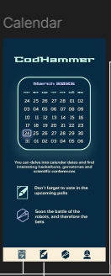
Это стартовая точка входа в экосистему. Раздел представляет собой интерактивную ленту всех активностей вуза и партнеров.
Функционал: Пользователь видит карточки мероприятий (хакатоны, лекции, мастер-классы, дни открытых дверей) с возможностью фильтрации. Ключевая особенность — встроенная кнопка регистрации, которая позволяет записаться на ивент в один клик, минуя сторонние Google-формы.
Ценность: Для студента это избавление от информационного шума, а для организаторов — инструмент повышения доходимости (за счет push-уведомлений о начале события).

2. Экран «Опросы и Голосования» (Feedback Loop)
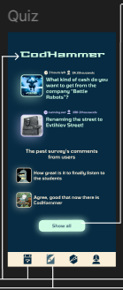
Специальный раздел, направленный на вовлечение студентов в жизнь университета и сбор обратной связи.
Функционал: Здесь размещаются актуальные опросы от администрации и студсовета (например, «Качество питания в столовой» или «Выбор хедлайнера на выпускной»).
Механика: Это самый быстрый способ заработать баллы («фарминг»). Студент тратит 30 секунд на ответ и гарантированно получает начисление XP. Это формирует привычку заходить в приложение ежедневно.

3. Экран «Киберспорт и Предикты» (Esports Zone)
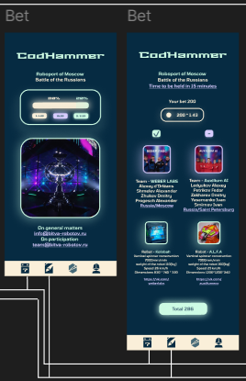
Уникальный раздел, отличающий CodHammer от скучных учебных приложений. Он легализует интерес студентов к геймингу внутри вузовской среды.
Функционал: Агрегатор киберспортивных турниров (Dota 2, CS2, Valorant), проходящих внутри вуза или при поддержке партнеров.
Механика вовлечения: Реализована система предиктов (прогнозов) на исходы матчей. Студенты могут ставить заработанные на лекциях баллы на победу любимых команд. Это безопасная имитация беттинга: проигрыш списывает виртуальные баллы, но выигрыш увеличивает капитал для покупки реальных призов. Это удерживает азартную аудиторию внутри полезного приложения.

4. Экран «Профиль и Магазин» (Ecosystem Hub)
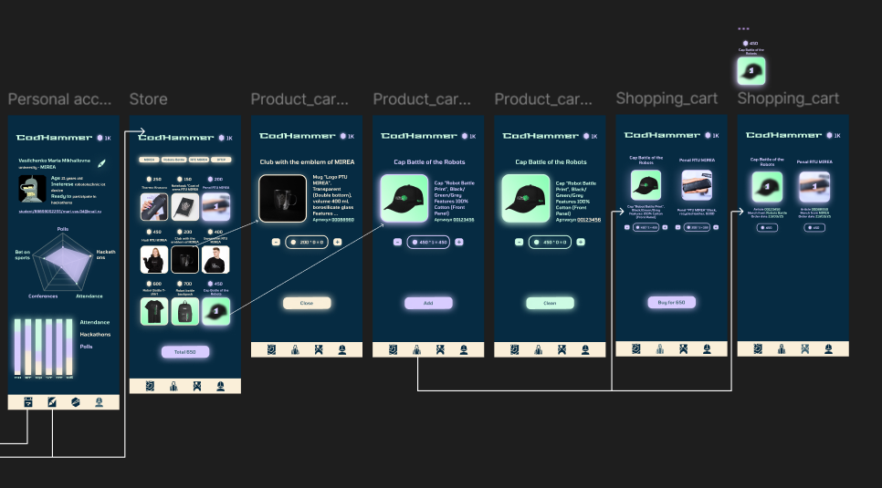
Центральный хаб, объединяющий достижения и вознаграждения.
Профиль пользователя: Динамическое портфолио, где отображается уровень (Level), статистика посещений и накопленный баланс баллов. Это «лицо» студента для потенциального работодателя.
Внутренний Магазин (Store): Витрина, доступная по кнопке из профиля, где происходит конвертация баллов. Ассортимент делится на три уникальные категории:
Физические товары: Брендированный мерч вуза и партнеров (худи, футболки, термокружки).
Академические привилегии: Уникальная возможность обменять баллы на «зачет-автомат» или дополнительные баллы по непрофильным предметам (при согласовании с кафедрой).
Карьерные бусты: Покупка «Fast Track» на собеседование в IT-компанию или приглашение на закрытый бизнес-завтрак.

Архитектура продуктовых модулей и их синергетический эффект
Продуктовая линейка приложения CodHammer спроектирована не как набор изолированных утилит, а как единая самоподдерживающаяся экосистема. Развитие модулей происходит последовательно, однако ключевая ценность для пользователя и бизнеса формируется именно за счет их перекрестного опыления (Cross-pollination). Архитектура выстроена вокруг четырех функциональных блоков, создающих замкнутый цикл пользовательской активности (User Journey).

1. Генерация активности (Календарь и Опросы)
Основой системы выступают модули «Календарь мероприятий» и «Опросы». Они решают базовую проблему информационной разрозненности, агрегируя хакатоны, лекции и голосования в одном интерфейсе. Однако в экосистеме CodHammer они выполняют функцию «майнинга» внутренней валюты. Если в обычных приложениях просмотр расписания — это рутина, то здесь это способ заработка капитала. Студент понимает: каждое посещенное мероприятие и каждый пройденный опрос — это актив, который будет монетизирован. Это превращает пассивное потребление информации в активное действие.

2. Удержание и вовлечение (Киберспорт и Предикты)
Уникальным компонентом архитектуры является модуль «Киберспорт». Он служит "крючком" (Hook) для широкой аудитории студентов, которые обычно игнорируют академические приложения. Механика прогнозов на матчи выполняет важнейшую экономическую функцию — она создает дефицит баллов. Студенты, движимые азартом, тратят заработанные баллы на прогнозы. В случае проигрыша у них возникает потребность восполнить баланс, что принудительно возвращает их в первый модуль — к полезным активностям (посещению лекций и опросам). Так развлечение работает на пользу образованию.

3. Накопление и Верификация (Профиль)
Все действия пользователя оседают в модуле «Профиль», который трансформируется в «Цифровой паспорт» студента. В отличие от декларативных резюме на HeadHunter, где навыки указываются произвольно, портфолио в CodHammer строится на блокчейн-принципе: запись о достижении появляется только после верификации системой или организатором. Это обеспечивает высокий уровень доверия (Trust Rate) со стороны работодателей. Профиль не просто показывает, "какой я хороший", он доказывает это через историю транзакций и участия.

4. Конвертация ценности (Магазин и Карьера)
Кульминацией архитектуры является «Внутренний магазин». Это точка, где виртуальные усилия обретают реальную цену. Ассортимент магазина намеренно диверсифицирован для охвата всех типов мотивации:
Материальная: Брендированный мерч (худи, футболки) работает на лояльность к бренду вуза.
Академическая: Возможность купить «автомат» по зачету или дополнительные баллы по предмету (через интеграцию с кафедрами) является мощнейшим драйвером для студентов, ориентированных на учебу.
Карьерная: Покупка «Fast Track» (ускоренного собеседования) или завтрака с ментором из IT-компании привлекает карьеристов.

Вывод о синергии:
Архитектура CodHammer реализует модель поведенческого кольца:
Студент приходит ради интереса (Киберспорт/Мерч).
Тратит ресурсы (Предикты).
Вынужден проявлять социальную активность для заработка (Календарь/Опросы).
Накапливает подтвержденное портфолио (Профиль).
Получает реальную награду (Магазин/Карьера).
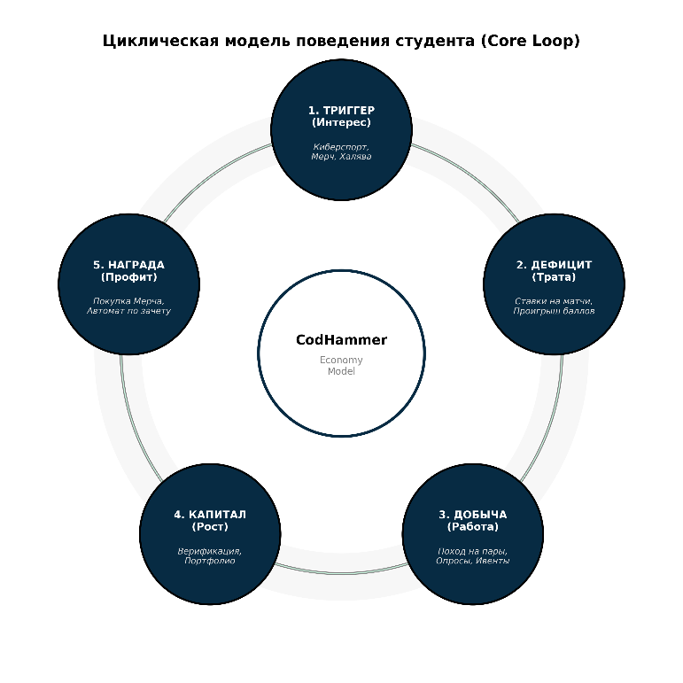

Стратегия дальнейшего развития и масштабирования проекта
После успешного завершения трех начальных фаз запуска и достижения точки операционной безубыточности, проект "CodHammer" перейдет на следующий этап своего жизненного цикла, направленный на масштабирование команды, усиление маркетингового присутствия и расширение функциональных возможностей платформы. Данная стратегия развития предполагает не только количественный рост, но и качественное укрепление позиций проекта как внутри РТУ МИРЭА, так и за его пределами. Ключевым шагом станет оптимизация организационно-правовой структуры: планируется переход на Патентную систему налогообложения (ПСН) для индивидуальных предпринимателей. Этот налоговый режим, регулируемый статьей 346.43 Налогового кодекса РФ, является оптимальным для IT-бизнеса с предсказуемым доходом и небольшим штатом, так как он позволяет уплачивать фиксированную стоимость патента вместо процента от выручки, что существенно упрощает финансовое планирование и снижает налоговую нагрузку.
Одновременно с юридической оптимизацией планируется расширение команды разработчиков за счет привлечения четырех стажеров, что увеличит общую численность команды до восьми человек. Поиск и отбор кандидатов будет осуществляться непосредственно через саму платформу CodHammer, что станет наглядной демонстрацией ее эффективности. Для этой цели будет разработан специализированный карьерный лендинг, интегрированный с приложением, где будут размещены тестовые задания и описание вакансий. Привлечение стажеров позволит без значительного увеличения фонда оплаты труда ускорить разработку новых модулей, таких как продвинутая аналитика для B2B-партнеров и инструменты для командной работы над проектами внутри приложения. Это также полностью соответствует социальной миссии проекта — предоставлению студентам реального опыта работы в IT-стартапе.
Параллельно будет усилена стратегия информационного взаимодействия с аудиторией, направленная на укрепление бренда и привлечение как новых пользователей, так и B2B-партнеров. Коммуникация в социальных сетях ВКонтакте и Telegram перейдет от простого анонсирования мероприятий к формату полноценного комьюнити-менеджмента, включающего проведение прямых эфиров с экспертами, публикацию историй успеха студентов, нашедших работу через платформу, и организацию интерактивных конкурсов. Особое внимание будет уделено контент-маркетингу на профессиональных площадках. Планируется регулярная публикация технических статей на платформе "Хабр", в которых команда будет делиться опытом разработки проекта. Статьи на темы вроде "Как мы создали 'цифровой паспорт студента' на Go и Flutter" или "Опыт интеграции API университетских сервисов" позволят не только привлечь внимание потенциальных стажеров и разработчиков, но и зарекомендовать проект как серьезное технологическое решение в глазах будущих B2B-клиентов и инвесторов.

Заключение
В рамках данной курсовой работы была успешно решена задача по разработке концепции и технико-экономического обоснования инновационной цифровой платформы "CodHammer", нацеленной на повышение внеучебной вовлеченности студентов и содействие их карьерному развитию в IT-сфере. Проведенный анализ подтвердил высокую актуальность проекта, который является своевременным ответом на существующий разрыв между академическим образованием и практическими требованиями современного рынка труда, что подтверждается исследованиями НИУ ВШЭ и аналитическими отчетами ведущих рекрутинговых платформ.
В ходе работы был проведен всесторонний анализ рынка, который выявил свободную нишу для студентоцентричного продукта, интегрированного в экосистему конкретного вуза. В отличие от существующих на рынке EdTech-решений, которые либо сфокусированы на академическом процессе, либо страдают от неэффективных бизнес-моделей с высокой стоимостью привлечения массовой аудитории, CodHammer предлагает устойчивую модель, основанную на B2B-партнерствах и органическом росте. Разработанная концепция продукта, включающая модули календаря мероприятий, верифицированного портфолио, геймификации и внутреннего магазина, напрямую решает выявленные в ходе опроса проблемы студентов: разрозненность информации, отсутствие мотивации и сложности с подтверждением практического опыта. Обоснован выбор технологического стека, где фреймворк Flutter обеспечивает быструю кроссплатформенную разработку, а язык Go — высокую производительность и масштабируемость серверной части.
Финансовая модель проекта продемонстрировала его экономическую жизнеспособность. За счет стратегии нулевых затрат на привлечение первых пользователей и фокуса на B2B-монетизации, проект достигает точки безубыточности в реалистичном сценарии развития уже в первые месяцы после полноценного запуска. Разработанные финансовые сценарии — пессимистичный, реалистичный и оптимистичный — показывают как устойчивость модели к рыночным колебаниям, так и значительный потенциал для получения прибыли при успешной реализации маркетинговой стратегии.
Таким образом, по итогам проделанной работы можно сделать вывод, что проект "CodHammer" представляет собой комплексное, востребованное и экономически обоснованное решение. Его реализация позволит не только повысить вовлеченность студентов РТУ МИРЭА во внеучебную деятельность, но и создаст эффективный карьерный лифт, формируя кадровый резерв для высокотехнологичных компаний. Все поставленные во введении задачи были выполнены: проведен анализ рынка и аудитории, разработана детальная продуктовая и финансовая стратегия, а также намечены конкретные шаги по запуску и дальнейшему масштабированию проекта.

